МУНИЦИПАЛЬНОЕ БЮДЖЕТНОЕ ДОШКОЛЬНОЕ ОБРАЗОВАТЕЛЬНОЕ УЧРЕЖДЕНИЕ «ДЯДЬКОВСКИЙ ДЕТСКИЙ САД» МУНИЦИПАЛЬНОГО ОБРАЗОВАНИЯ – РЯЗАНСКИЙ МУНИЦИПАЛЬНЫЙ РАЙОН
РЯЗАНСКОЙ ОБЛАСТИ

Юридический адрес: 390057 Рязанская область, Рязанский район, с.Дядьково, ул. Юбилейная д.11,
тел. 8(4912)26-54-19, 8(4912)42-67-42, diadkovskiisad@mail.ru
ИНН 6215010426 КПП 621501001 ОГРН 1026200703704

Публичный доклад руководителя
муниципального бюджетного образовательного учреждения «Дядьковский детский сад» муниципального образования – Рязанский муниципальный район Рязанской области
2020 – 2021 учебный год

СОДЕРЖАНИЕ

1 | Общая характеристика МБДОУ «Дядьковский детский сад».
2 | Документация МБДОУ «Дядьковский детский сад».
3 | Кадровый состав в 2020-2021 учебном году.
4 | Особенности образовательного процесса в 2020-2021 учебном году.
5 | Результаты образовательной деятельности за 2020-2021 учебный год.

- Общая характеристика МБДОУ «Дядьковский детский сад»
Муниципальное бюджетное дошкольное образовательное учреждение «Дядьковский детский сад» муниципального образования – Рязанский муниципальный район Рязанской области функционирует с 1973 года.
Сокращенное наименование: МБДОУ «Дядьковский детский сад».
Организационно – правовая форма: муниципальное бюджетное учреждение.
Место нахождения МБДОУ (фактический адрес совпадает с юридическим)
МБДОУ «Дядьковский детский сад» расположен в Рязанском муниципальном районе по адресу: 390507, Рязанская область, Рязанский район, с.Дядьково, ул.Юбилейная, д.11
Тел.8(4912)26-54-19,
Факс:8(4912)26-54-19,
E – mail: diadkovskiisad@mail.ru
Сайт –ds-dyadkovo.ru
C 01.01.2016 г. дошкольное учреждение работает в режиме 10,5 часов пребывания детей.
Часы работы: с 7.00 до 17.30, функционирует дежурная группа с режимом работы с 17.30-19.00
Дни недели: понедельник – пятница
Здание дошкольной образовательной организации для детей от 2 месяцев до 3-х лет расположено по адресу: 390507, Рязанская область, Рязанский район, с.Дядьково, ул.Юбилейная д.15
Тел.8(4912)42-67-42,
E – mail: diadkovskiisad@mail.ru
Сайт –ds-dyadkovo.ru

C 21.10.2019 г. дошкольное учреждение работает в режиме 12- часового пребывания детей.
Часы работы: с 7.00 до 19.00,
Дни недели: понедельник – пятница
Выходные: суббота – воскресенье, праздничные дни
Здание детского сада типовое, двухэтажное. Территория детского сада озеленена насаждениями по всему периметру. На территории учреждения имеются различные виды деревьев, кустарников, цветники.
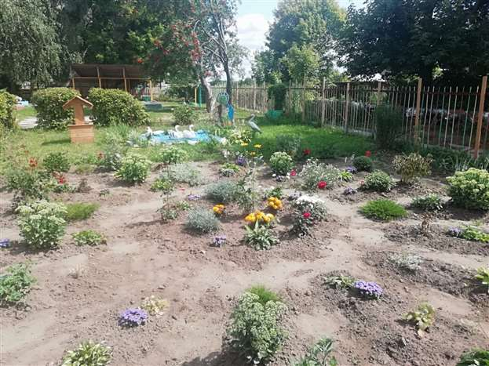
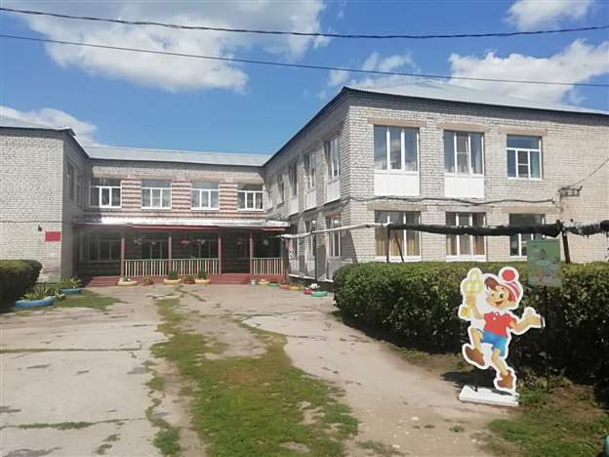

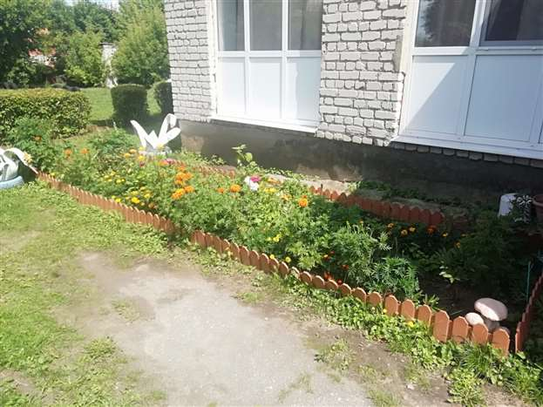
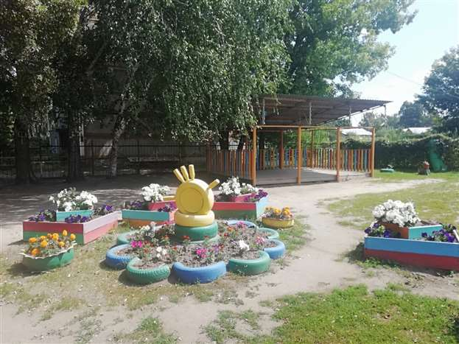

В МБДОУ функционируют 6 групп:
- от 3 до 4 лет (вторая младшая группа) - 47 детей - 2 группы,
- от 4 до 5 лет(средняя группа) - 59 детей - 2 группы,
- от 5 до 6 лет(старшая группа) - 31 ребёнок - 1 группа,
- от 6 до 7 лет( подготовительная к школе группа) - 31 ребёнок - 1 группа.

Здание дошкольной образовательной организации для детей от 2 месяцев до 3-х лет, одноэтажное. Территория детского сада озеленена насаждениями по всему периметру. На территории учреждения имеются различные виды деревьев, кустарников. К каждой группе прикреплена игровая площадка.
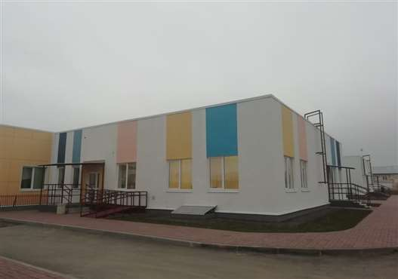
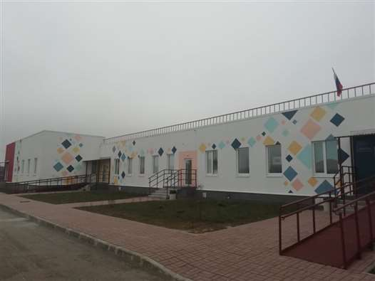

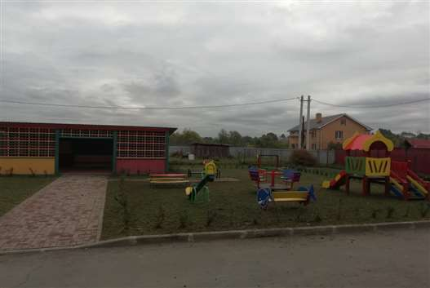
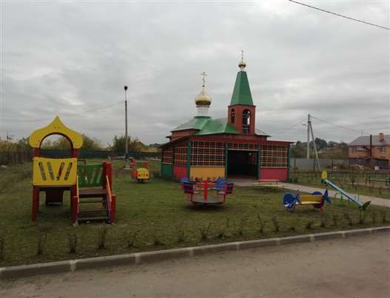

В здание функционирует 3 группы:
- Первая младшая группа (Карапузики) – 21 ребёнок,
- Вторая младшая группа (Бусинки) – 20 детей,
- Вторая младшая группа (Гномики) – 20 детей.

- Документация МБДОУ «Дядьковский детский сад»
Учредителем МБДОУ является муниципальное образование – Рязанский муниципальный район Рязанской области. Функции и полномочия учредителя МБДОУ осуществляется администрацией муниципального образования – Рязанский муниципальный район рязанской области.
Дошкольное учреждение в своей деятельности руководствуется федеральными законами, указами и распоряжениями Президента РФ, постановлениями и распоряжениями Правительства РФ, нормативными правовыми актами органов власти Рязанской области и органов местного самоуправления муниципального образования – Рязанский муниципальный район Рязанской области, договором между МБДОУ и родителями (законными представителями), коллективным договором, настоящим Уставом.
В октябре 2011 года детский сад получил лицензию на правоведения образовательной деятельности серия РО № 027331, регистрационный № 15-0440 от 19.10.2011г. Приложение №1 к лицензии на право ведения образовательной деятельности серия 62П01 №0003478.
Дошкольное учреждение состоит на налоговом учете. Имеет основной государственный номер1026200703704
Для обеспечения уставной деятельности МБДОУ издает локальные акты:
- правила внутреннего трудового распорядка для Работников МБДОУ;
- правила охраны труда, техники безопасности и противопожарной защиты;
- инструкции по безопасности;
- должностные инструкции;
- штатное расписание МБДОУ;
- приказы и распоряжения заведующего МБДОУ;
- положение об оплате труда работников МБДОУ;
- положение о распределение, о стимулирующей части оплаты труда;
- договор между МБДОУ и родителями (законными представителями) каждого ребенка;
- договор между учредителем и МБДОУ;
- коллективный договор;
- иные локальные акты в соответствии с действующим законодательством.

Кадровый состав в 2020 –2021 учебном году

Администрация МБДОУ «Дядьковский детский сад»:
Заведующий МБДОУ «Дядьковский детский сад» - Савельева Мария Сергеевна – имеет высшее педагогическое образование, первую квалификационную категорию, педагогический стаж – 6 лет.
Заместитель заведующей по ВМР – Боброва Нелли Александровна – имеет высшее педагогическое образование, первую квалификационную категорию, педагогический стаж – 7 лет.
В 2020-2021 гг. работали в МБДОУ «Дядьковский детский сад» - 19 педагогов из них:
Музыкальный руководитель - Бобрышова Елена Борисовна, имеет среднее специальное образование, высшую категорию, стаж работы 25 лет.
Инструктор по физической культуре – Кочанова Марина Александровна, высшее педагогическое образование, стаж работы 1 месяц
Педагог-психолог – Клёмина Татьяна Сергеевна, имеет высшее экономическое образование, диплом о профессиональной переподготовке «Педагог-психолог», педагогический стаж – 4 года
Воспитатели:
2 младшая группа №1 – Чучелова Наталья Васильевна,
Тарасова Инесса Николаевна.

2 младшая группа – Рыбина Валентина Андреевна,
Алексеева Ольга Дмитриевна.

средняя группа №1 – Малыхина Виктория Владимировна.

средняя группа - Полина Татьяна Николанвна,
Степанченко Наталья Михайловна.

старшая группа – Лысова Валентина Павловна.
подготовительная группа – Степахина Надежда Константиновна,
Нурова Елена Вячеславовна.
I младшая группа (Карапузики) – Суляева Елена Александровна,
Раздомина Елена Александровна.

II младшая группа (Бусинки) – Таукина Ольга Сергеевна,
Матвеенко Алёна Александровна;

II младшая группа (Гномики) – Кошелева Светлана Сергеевна,
Кулешова Лилия Руслановна;

Характеристика кадрового состава |  | Количество человек
По образованию | Высшее педагогическое | 3
 | Среднее педагогическое образование | 13
 | Студентка РГУ им.С.А. Есенина | 3
По стажу | До 5 лет | 8
 | От 5 до 10 лет | 2
 | От 10 до 15 лет | 3
 | Свыше 15 лет | 6
По результату аттестации | Высшая квалификационная категория | 2
 | Первая квалификационная категория | 5
 | Соответствие занимаемой должности | 12

Педагоги регулярно проходят курсы повышения квалификации. Обучались на курсах повышения квалификации в 2020-2021 гг. – 2 человека, на курсах переподготовки – 2 человека.
Все повышают своё профессиональное мастерство путём самообразования, посещением семинаров, мастер- классов, вебинаров, тренингов. Принимают активное участие в педагогических советах, консультациях педагогов.

В 2020 – 2121 учебном году году педагоги Детского сада приняли участие:

Уровень мероприятия | Название мероприятия | Педагоги, принявшие участие | Результат
II Всероссийский конкурс  Всероссийский конкурс | «Нам этот мир завещано беречь…» | Алексеева Ольга Дмитриевна  Степахина Надежда Константиновна  Суляева Елена Александровна  Лысова Валентина Павловна  Тарасова Инесса Николаевна  Чучелова Наталья Васильевна | Диплом I степени  Диплом II степени  Диплом II степени  Диплом II степени  Диплом II степени  Диплом II степени
 | «Космос наш!» | Чучелова Наталья Васильевна  Тарасова Инесса Николаевна  Степанченко Наталья Михайловна  Степахина Надежда Константиновна  Полина Татьяна Николаевна  Нурова Елена Вячеславовна  Таукина Ольга Сергеевна  Кочанова Марина Александровна | Диплом I степени  Диплом II степени  Диплом I степени  Диплом I степени  Диплом I степени  Диплом II степени  Диплом II степени  Диплом II степени
Муниципальный | Районный конкурс дидактических игр и пособий среди работников дошкольного образования Рязанского района | Степанченко Наталья Михайловна  Олейникова Елена Николаевна | Диплом участника  Диплом II степени
Муниципальный | Районный конкурс «Инноватика. Образование. Мастерство» | Олейникова Елена Николаевна | Диплом участника
Муниципальный этап Всероссийского профессионального конкурса | «ВОСПИТАТЕЛЬ ГОДА 2021» | Полина Татьяна Николаевна | Диплом участника
Региональный этап VIII Всероссийского конкурса | «Воспитатели России» | Кулешова Лилия Руслановна | Благодарственное письмо
Всероссийский педагогический вебинар | «Методы, средства и приёмы повышения эффективности образовательной деятельности» | Таукина Ольга Сергеевна | Сертификат участника
Всероссийский педагогический конкурс | «Педагогика XXI века: опыт, достижение, методика»  (номинация «Обобщение педагогического опыта») | Таукина Ольга Сергеевна | Диплом I степени
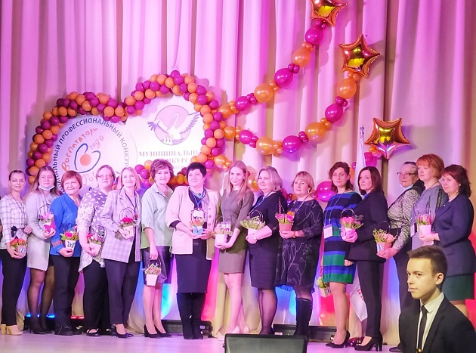

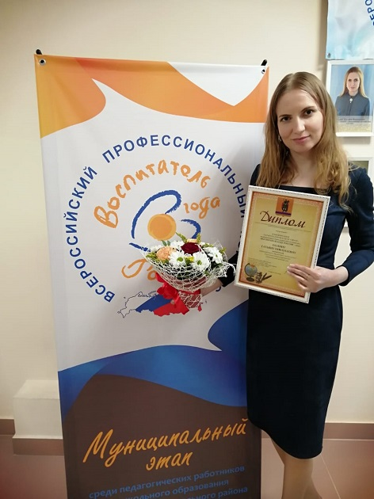
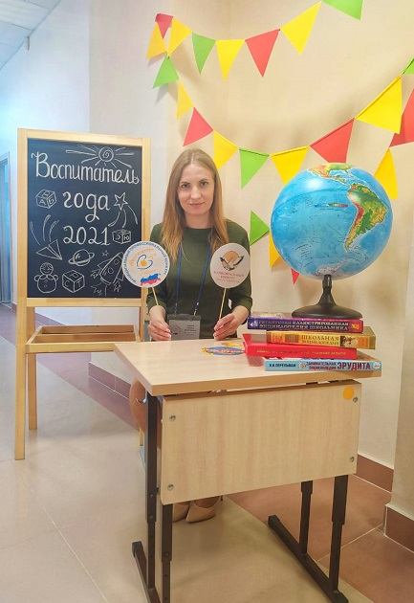

- Особенности образовательного процесса в 2020-2021 учебном году
Работа дошкольного учреждения велась в соответствии с приказом Министерства образования и науки Российской Федерации «Об утверждении федерального государственного образовательного стандарта дошкольного образования».
Предмет деятельности Учреждения - реализация основной образовательной программы дошкольного образования.
Цель деятельности Учреждения - образовательная деятельность по образовательным программам дошкольного образования, присмотр и уход за детьми.
Виды деятельности Учреждения:
- реализация основной образовательной программы дошкольного образования в группах общеразвивающей направленности с приоритетным осуществлением деятельности по физическому направлению;
- присмотр и уход за детьми;
- реализация дополнительных образовательных программ;
Содержание и организация образовательной деятельности определяется основной образовательной программой («От рождения до школы» под редакцией Н.Е.Вераксы) муниципального дошкольного образовательного учреждения.
Основу организации образовательной деятельности во всех группах составляет комплексно-тематический принцип планирования с ведущей игровой деятельностью. Решение программных задач осуществляется в течение всего пребывания детей в детском саду в разных формах совместной деятельности взрослых и детей и в самостоятельной детской деятельности. При комплексно-тематическом планировании чаще используются такие виды деятельности, как встречи, праздники, развлечения, проекты, события, новизна и привлекательность.

В течение года проводились открытые занятия:
- «В гостях у сказок» (познавательное развитие) – Степахина Надежда Константиновна
- «Жили у бабуси два весёлых гуся» (художественно-эстетическое развитие) -Тарасова Инесса Николаевна
- «Путешествие в страну сказок» (развитие речи) – Степанченко Наталья Михайловна
- «Паровозик из Ромашкова» (художественно-эстетическое развитие) – Чучелова Наталья Васильевна

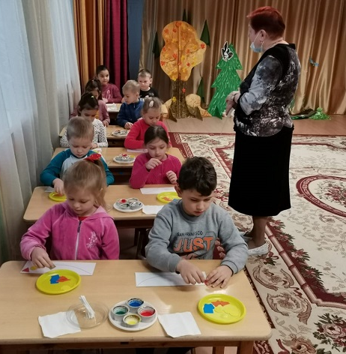
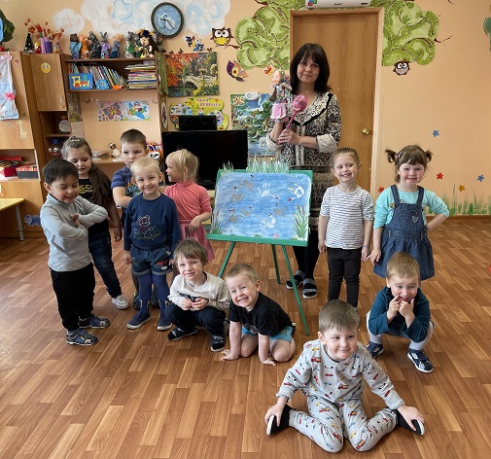

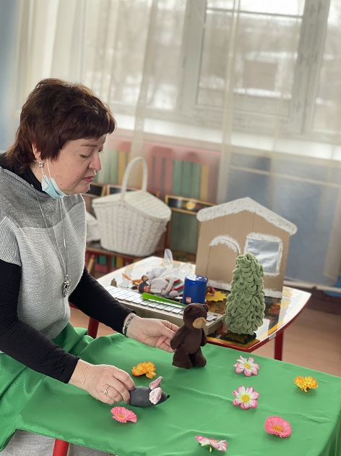

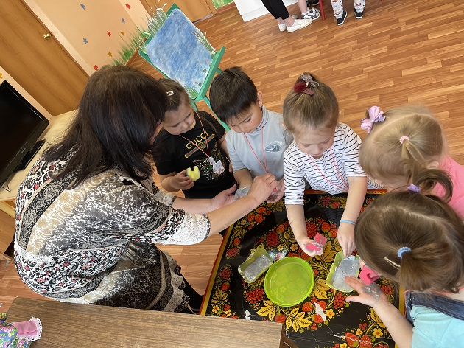

В МБДОУ были подготовлены и проведены педагогические советы:

Педагогический совет №1 «Перспективы работы ДОУ на 2020-2021гг.» - Савельева М.С.
1. Анализ летней оздоровительной работы ДОУ.
2. Ознакомление педагогического коллектива с годовым планом МБДОУ «Дядьковский детский сад» на 2020-2021гг.
3. Результаты комплексной проверки по готовности групп и кабинетов к новому учебному году.

Педагогический совет №2 «Пути формирования связной речи у дошкольников» - Савельева Мария Сергеевна
1. «Развитие связной речи в дошкольном возрасте» - Рыбина В.А.
2. «Влияние фольклора на развитие связной речи детей младшего дошкольного возраста» - Степанченко Н.М.
3. «Влияние наглядного моделирования на развитие связной речи детей дошкольного возраста» - Полина Т.Н.

Педагогический совет №3 «Основы антитеррористической безопасности детей и безопасности дорожного движения в условиях дошкольного образовательного учреждения» - Савельева М.С.
- «Формирование знаний у детей дошкольного возраста о правилах дорожного движения методом проблемных ситуаций» - Степахина Н.К.
- «Актуальность использование компьютерных технологий в обучении дошкольников мер личной безопасности в сфере антитеррористической деятельности» - Олейникова Е.Н.

Педагогический совет №4 «Анализ воспитательно-образовательной работы за 200-2021 уч. год» - Савельева М.С.
- Составление плана работы на летне-оздоровительный период.
- Подготовка отчёта педагогических работников по самообразованию.
- Отчёт по нетрадиционной форме работы с родителями.

Консультации для сотрудников:
- «Развитие творческих способностей дошкольников методами ТРИЗ - технологии» - Фоминова Екатерина Викторовна
- «Роль сказки в нравственном воспитании дошкольников» - Тарасова Инесса Николаевна
- «Использование сказкотеропии на музыкальных занятиях» - Бобрышова Елена Борисовна
- «Арт-терапия, как средство адаптации детей раннего возраста к ДОУ» - Чучелова Наталья Васильевна
- «Нетрадиционные приемы обучения детей с помощью Марблс» – Олейникова Елена Николаевна
- «Традиционные и нетрадиционные формы и методы обучения детей математике» - Лысова Валентина Павловна
- «Ниткография, как средство развития мелкой моторики детей дошкольного возраста» - Суляева Елена Александровна
- «Воспитание сенсорных навыков в раннем возрасте» - Алексеева Ольга Дмитриевна

В МБДОУ «Дядьковский детский сад» в 2020-2021 учебном году подготовлены и проведены мастер-классы:
- «Оригами» - Тарасова Инесса Николаевна;
- «Декупаж» - Лысова Валентина Павловна;
- «Сказкотерапия в работе воспитателя детского сада» - Бобрышова Елена Борисовна.

Воспитатель Чучелова Наталья Васильевна провела деловую игру с воспитателями под названием « Экология рядом с нами», а Рыбина Валентина Андреевна представила деловую игру «Пойми меня».
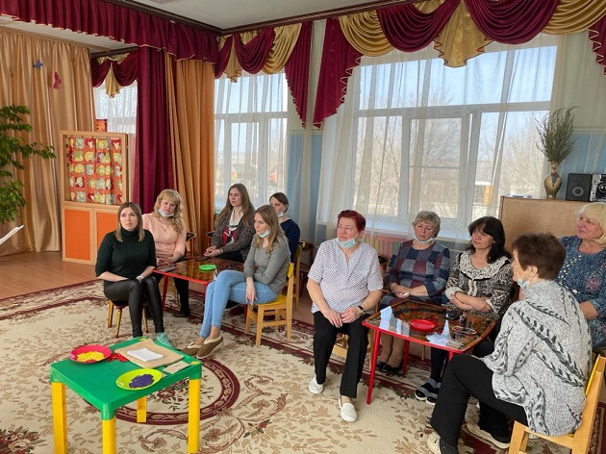
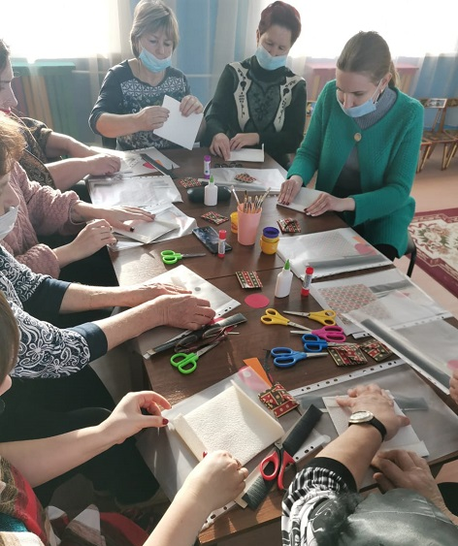

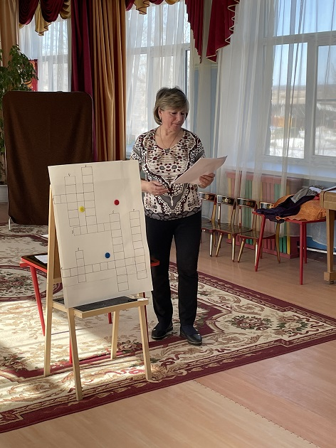

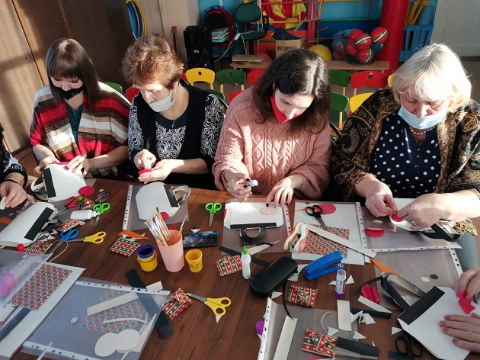

Воспитатель Алексеева Ольга Дмитриевна проводила «Тренинг воспитательной уверенности для мам и пап» с родителями второй младшей группы.
Цель тренинга:
Укрепление воспитательной уверенности, компетентности и авторитета родителей за счет тренировки педагогических умений и навыков, развития способностей понимать причины нежелательного поведения ребенка и применять эффективные воспитательные приемы.
Программа предполагала цикл из 9 занятий, периодичность проведения 1 раз в неделю. Общее время реализации программы - 2 месяца (апрель, май).
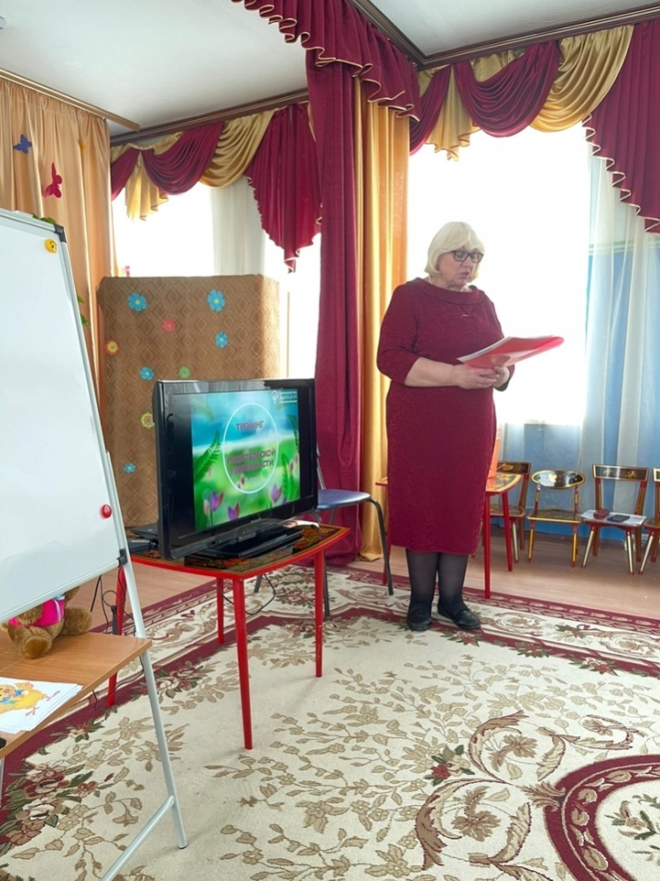

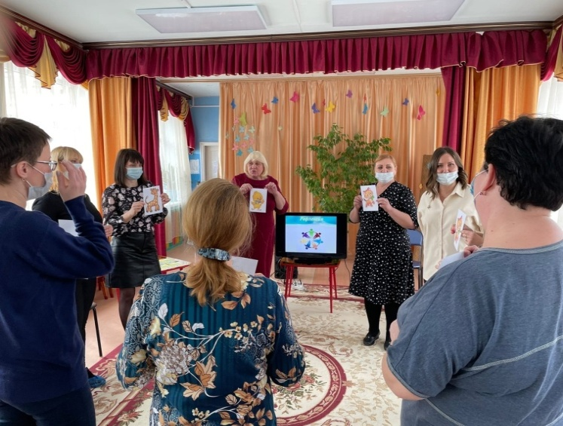
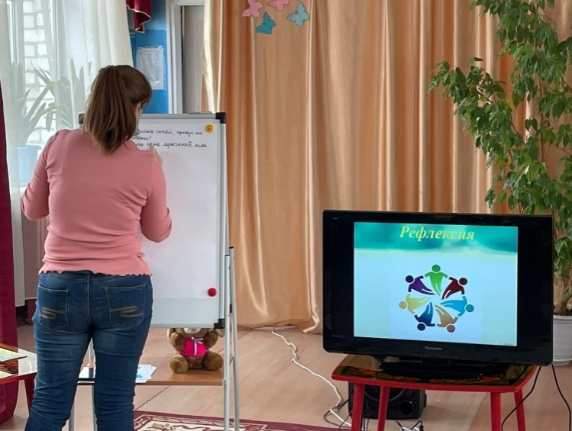

Педагогический коллектив МБДОУ «Дядьковский детский сад» в течение учебного года успешно вел планомерную работу по выполнению годового плана, улучшению качества и эффективности учебно-воспитательного процесса.
Мероприятия и праздники в 2020-2021учебном году:

- «Праздник осени»
- «В страну знаний с Буратино»
- Торжественное посвящение в Эколята
- «Мама – первое слово», развлечение
- «Новогодние утренники»
- «Прощание с ёлочкой», развлечение
- «День защитника отечества»
- « 8марта-женский день»
- Театральные представления «Кошкин дом», «В гости к солнышку», «Береги природу»
- «Тренинг воспитательной уверенности для мм и пап» (9 занятий)
- «Праздник смеха»
- «День космонавтики», развлечение
- «День Земли», развлечение
- «День Победы»
- «До свидания, детский сад!»
- «День защиты детей»
- «Эколята – друзья и защитники природы!»
- «День Нептуна»
- «Жаль, что лето пролетело», развлечение
- «Фруктово-ягодное ассорти» развлечение
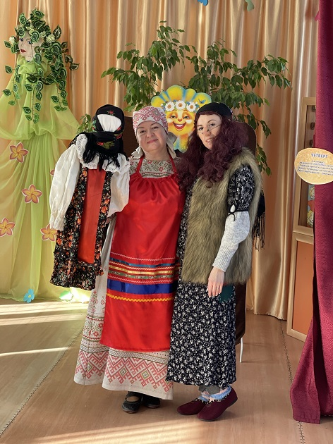
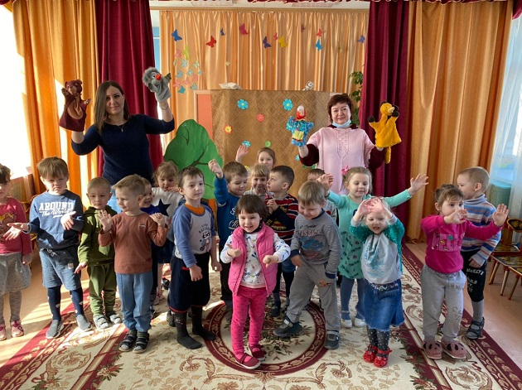

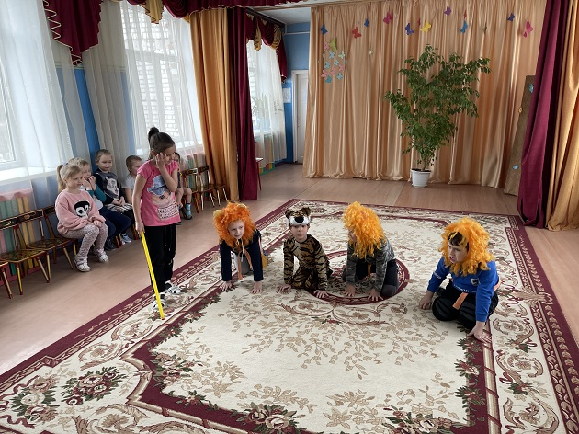
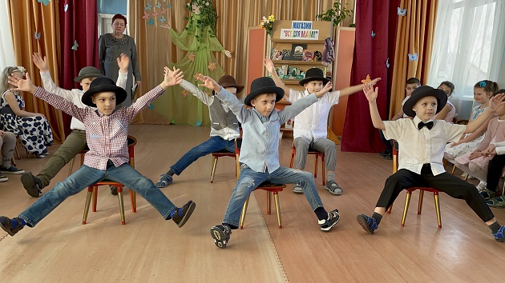

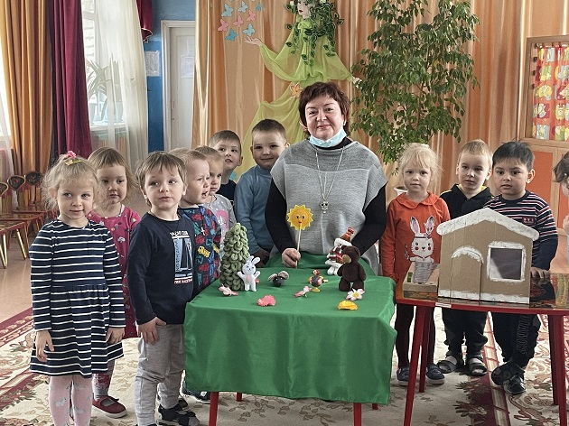
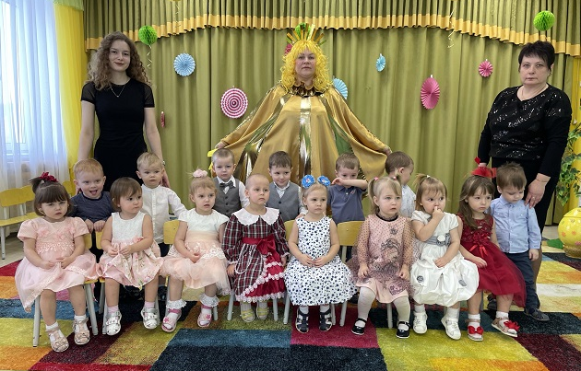

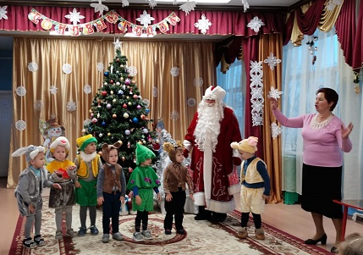

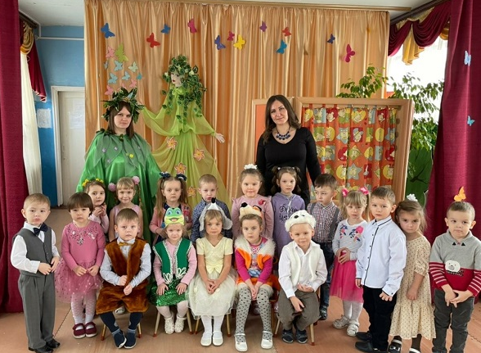
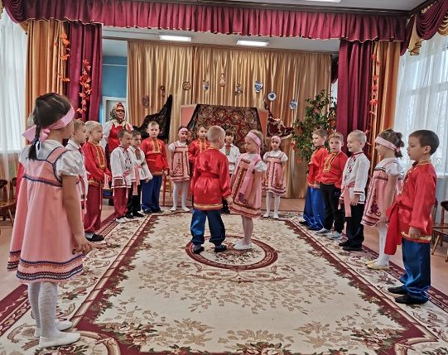

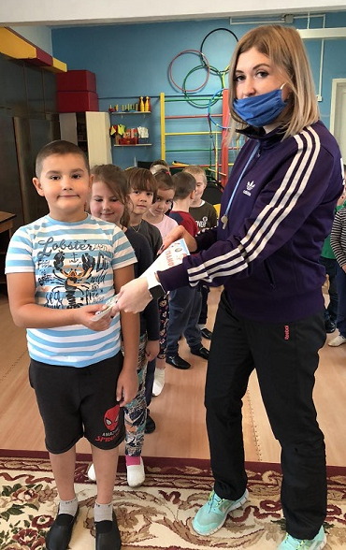
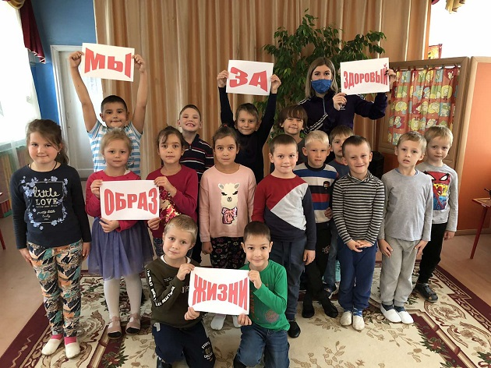
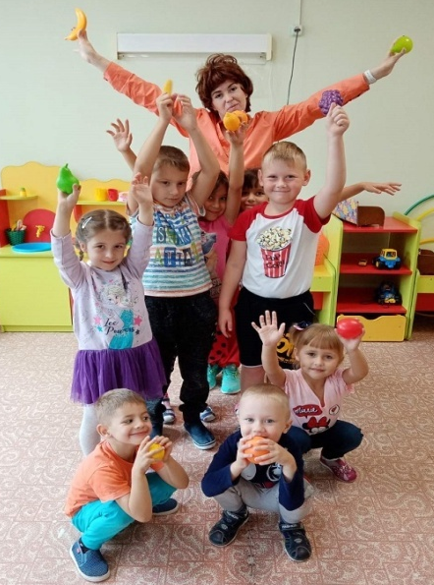

В течение учебного год в каждой группе организовывались постоянно выставки и конкурсы совместного творчества детей и родителей:
- Выставка совместных работ из природного материала «Чудеса осени»
- Выставка детских рисунков по безопасности «Хорошо-плохо»
- Выпуск семейных газет ко Дню матери «Ты на свете лучше всех, МАМА!»
- Выставка совместных работ «Символ года» (поделки из бумаги, выполнены в различных техниках: аппликация, объёмная аппликация, оригами, модульное оригами, смешанная техника)
- Выставка рисунков «В мире животных», «В мире растений»
- Смотр-конкурс детских рисунков, поделок «Наша Армия родная»
- Выставка рисунков «8 Марта – Женский день»
- Выставка «Этот загадочный космос» (поделки из бросового материала, из пластилина, теста, бумаги)
- Фотоконкурс «Добрые дела»
- Выставка детских рисунков «Охрана труда глазами детей»
- Акция «Юный агроном»
- Выставка построек из лего-конструктора «Лего-фантазёры»
- Литературный вечер конкурс чтецов «Этих дней не смолкнет слава»
- Фотовыставка и выставка рисунков «Любимые герои советских мультфильмов» ко Дню защиты детей.

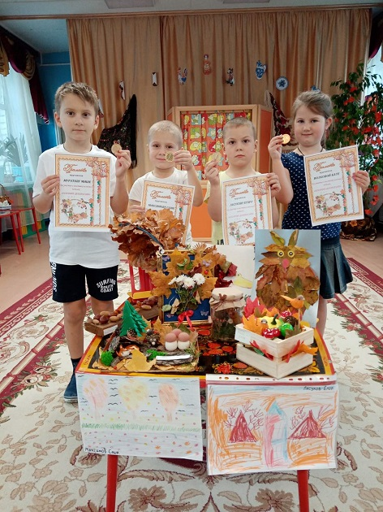
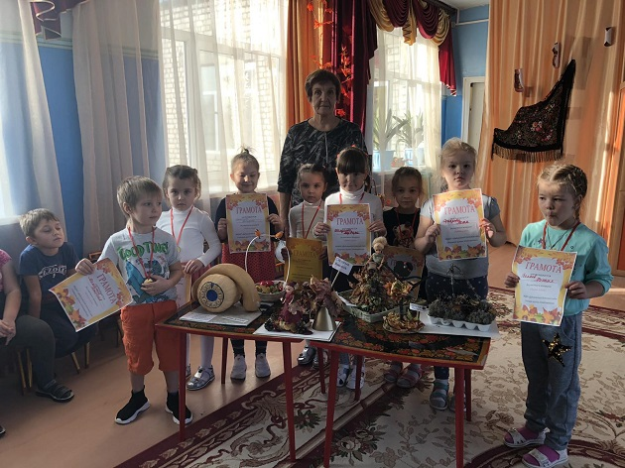

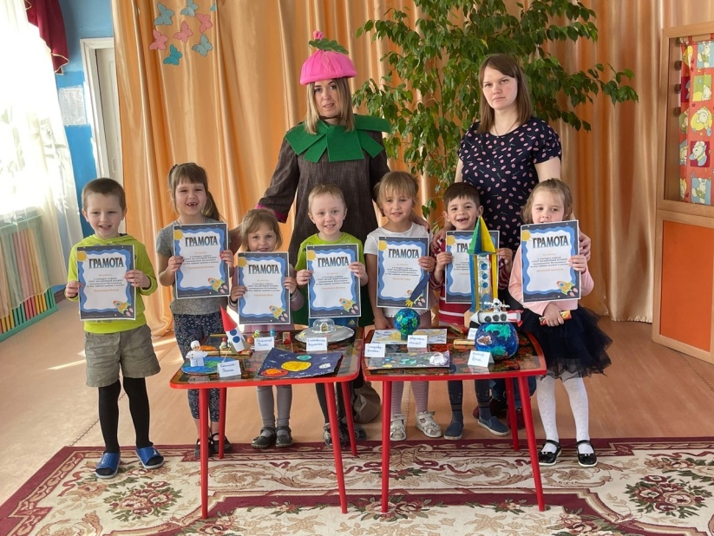

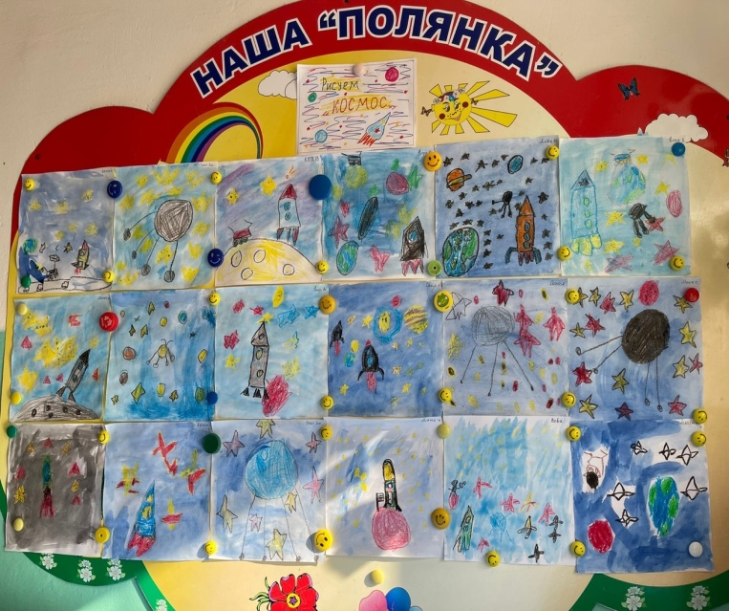

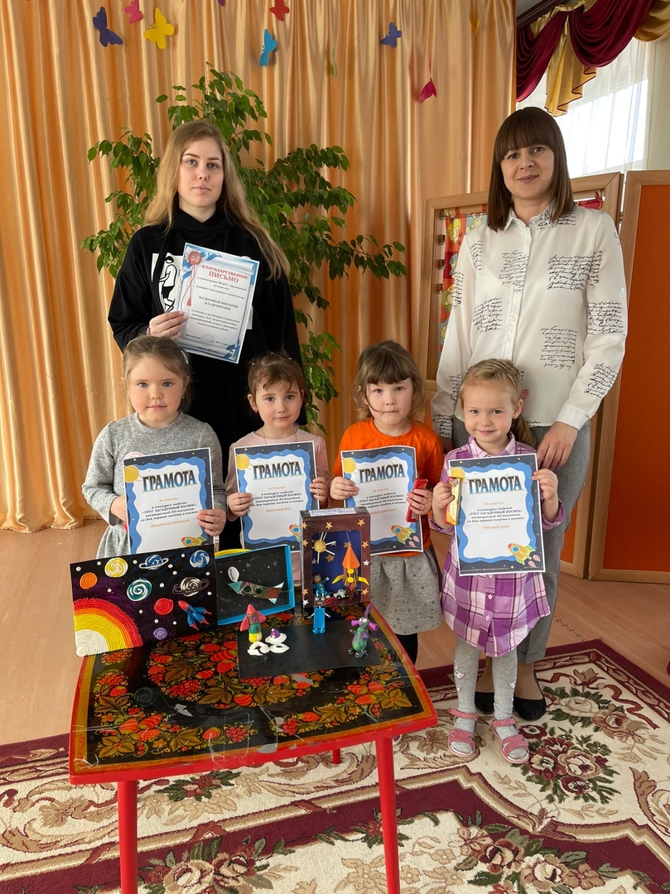

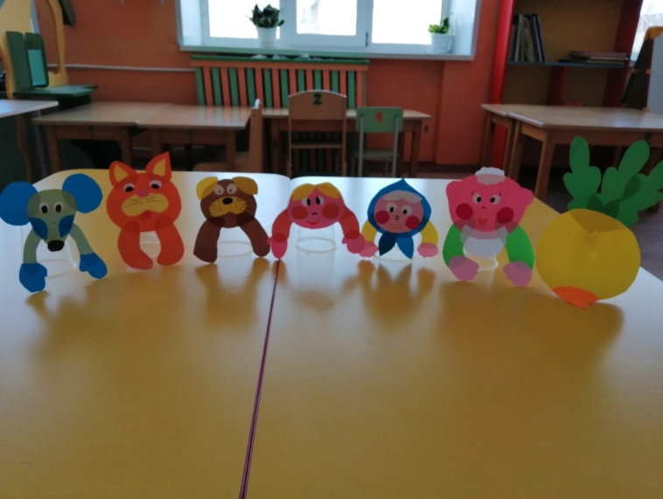

В целях охраны жизни и укрепления здоровья детей в нашем детском саду создаются благоприятные санитарно-гигиенические условия, режим дня, обеспечивается заботливый уход за каждым ребенком на основе личностно-ориентированного подхода; организуется полноценное питание, ежедневное пребывание на свежем воздухе, систематически во все времена года проводятся утренняя гимнастика. Педагогический коллектив продолжает проводить работу над повышением качества работы по укреплению и охране здоровья детей. В период дошкольного детства физическое воспитание занимает особое место, так как именно здесь закладываются основы крепкого здоровья, правильного физического развития, происходит становление двигательной активности. На занятиях по физическому воспитанию большое место отводится физическим упражнениям, проводимым в игровой форме, и подвижным играм. По расписанию инструктор по физической культуре и воспитатели проводят физкультурные занятия, как в помещении, так и на воздухе. Стало традицией проведение спортивных праздников и досугов, как в спортивном зале, так и на свежем воздухе. Во всех возрастных группах большое внимание уделяется выработке у ребенка правильной осанки. Охрану нервной системы детей обеспечивает четкий распорядок дня, качественное проведение всех режимных моментов.
Социальное партнерство учреждения
Наш детский сад использует разнообразные формы социального партнерства с различными организациями.
Социальные структуры | Формы работы
Дядьковская библиотека | Экскурсия в библиотеку:  -консультации, беседы  -игры, викторины  -праздники, развлечения  Посещение тематических выставок:  -участие в выставках
Дядьковский сельский дом культуры | Посещение тематических праздников:  -участие в праздниках

- Результаты образовательной деятельности
Проведенный анализ образовательной деятельности за 2020-2021 учебный год показал, что годовой план работы ДОУ реализован в полном объеме, поставленные перед коллективом задачи выполнены. Для дальнейшего внедрения современных технологий, творческого воспитания и обучения детей, повышения мастерства педагогов поставлены следующая цель и основные направления работы на 2021 -2022 учебный год.
Цель: Повысить качество образования и воспитания в ДОУ через внедрение современных педагогических технологий, способствующих самореализации ребенка в разных видах деятельности.

Основные направления работы МБДОУ «Дядьковский детский сад»
на 2020-2021 учебный год

- Создание каждому ребёнку условий для наиболее полного раскрытия его возрастных возможностей через инновационные формы работы.
- Совершенствование работы по сохранению и укреплению физического и психического здоровья воспитанников, продолжение работы по снижению заболеваемости детей через рациональное использование здоровьесберегающих технологий и формирование привычки к здоровому образу жизни.
- Продолжение работы по развитию всех компонентов устной речи детей дошкольного возраста (лексической стороны, грамматического строя речи, произносительной стороны речи, связной речи) в различных формах и видах детской деятельности.
- Продолжение работы по повышению профессиональной компетентности педагогов ДОУ, путём внедрения инновационных образовательных технологий.
- Продолжать работу по совершенствованию взаимодействия ДОУ и семьи, по повышению психолого-педагогической компетенции родителей.
- При проведении непосредственно образовательной деятельности широко использовать современные методы работы, инновационные формы организации образовательной деятельности.
- Педагогическому коллективу продолжать принимать активное участие в конкурсах профессионального мастерства различного уровня.
- Продолжать публикацию опыта работы педагогов в периодических печатных и электронных изданиях.

